**МІНІСТЕРСТВО ОСВІТИ І НАУКИ УКРАЇНИ**

**ЛЬВІВСЬКИЙ НАЦІОНАЛЬНИЙ УНІВЕРСИТЕТ ІМЕНІ ІВАНА ФРАНКА**

Факультет електроніки та комп’ютерних технологій

**Звіт**

про виконання лабораторної роботи №6

***«Array»***

**Виконав:**

Студент групи ФЕП-11

Максимчук Віталій

Перевірив:

Щербак С. С.

**Львів 2020**

(1)

Дано одновимірний масив цілих чисел. Отримати новий масив із елементів заданого масиву, в якому всі елементи будуть кубами заданого масиву

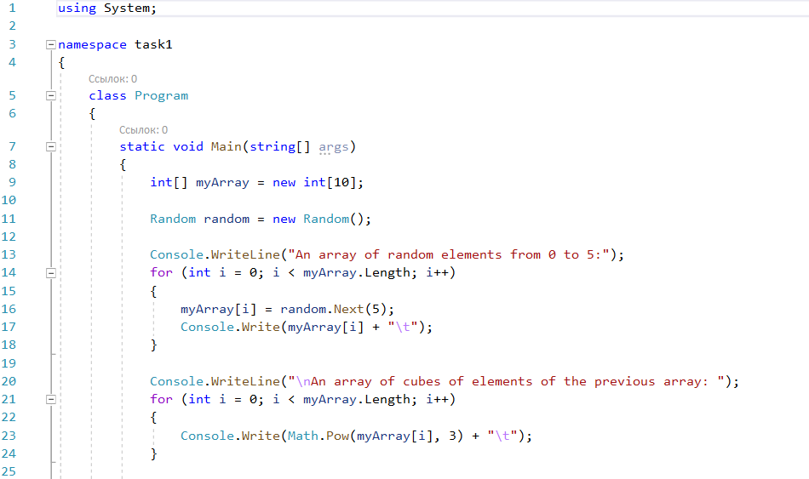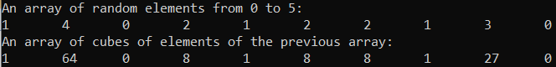

(2)

Дано одновимірний масив цілих чисел. Вивести кількість простих чисел – елементів заданого масиву

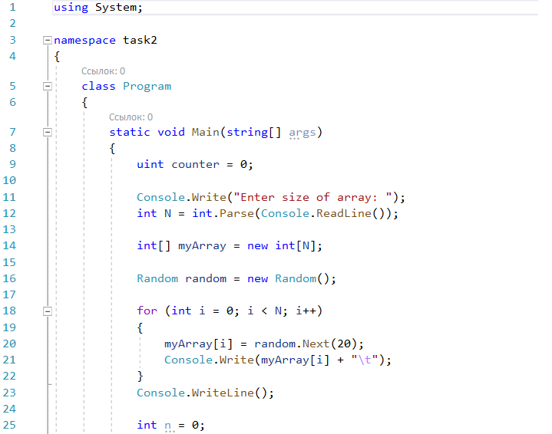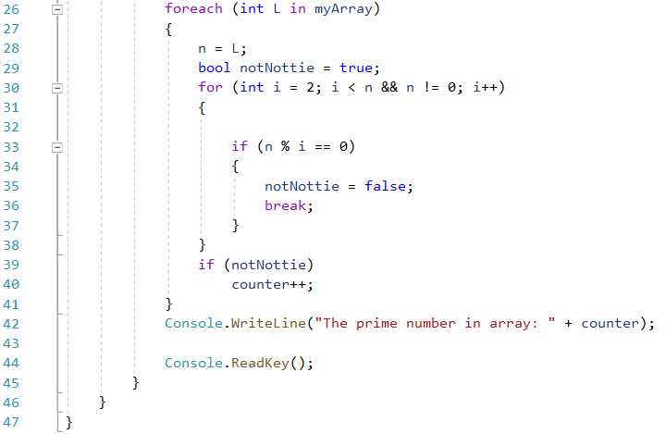C:\Users\LenovoL340\Desktop\university\Epam\img\lab_6\2.2.png

(3)

Дано масив цілих чисел, перевірити його на симетричність (наприклад, наступні масиви симетричні: 1,2,2,1; 2,5,8,5,2)

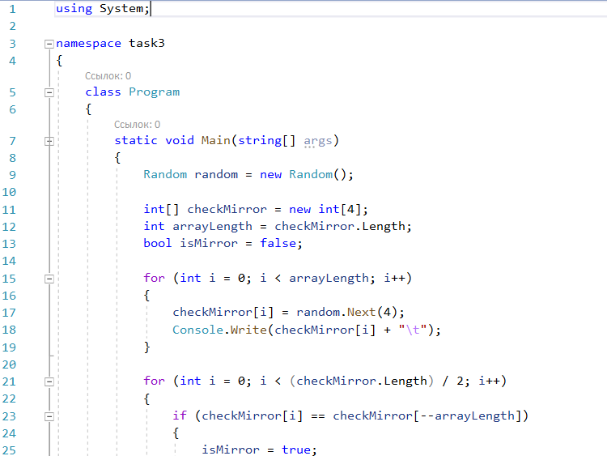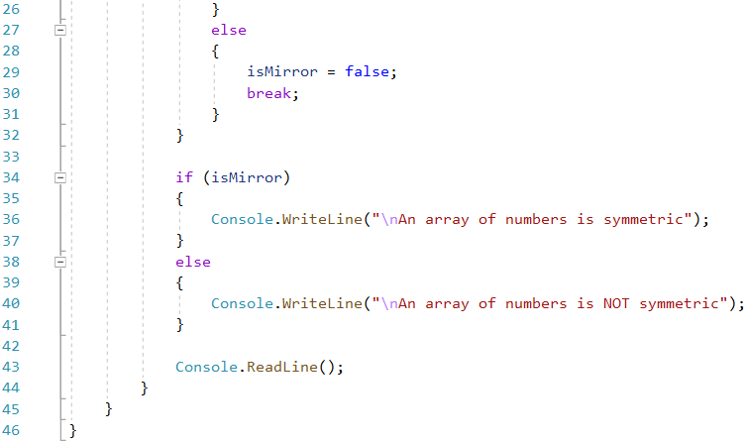C:\Users\LenovoL340\Desktop\university\Epam\img\lab_6\3.2.png

(4)

Дано двовимірний масив цілих чисел (m x n, m > 1, n > 1). На основі заданого масиву сформувати вектор, який складатиметься з елементів, які є максимальними в кожному рядку заданого масиву

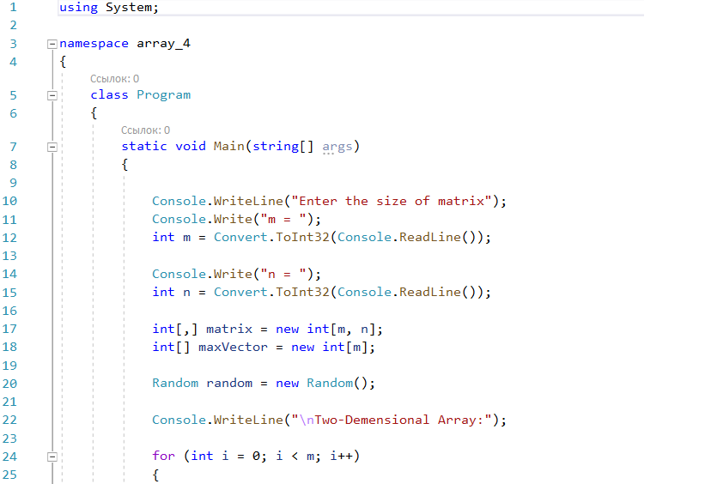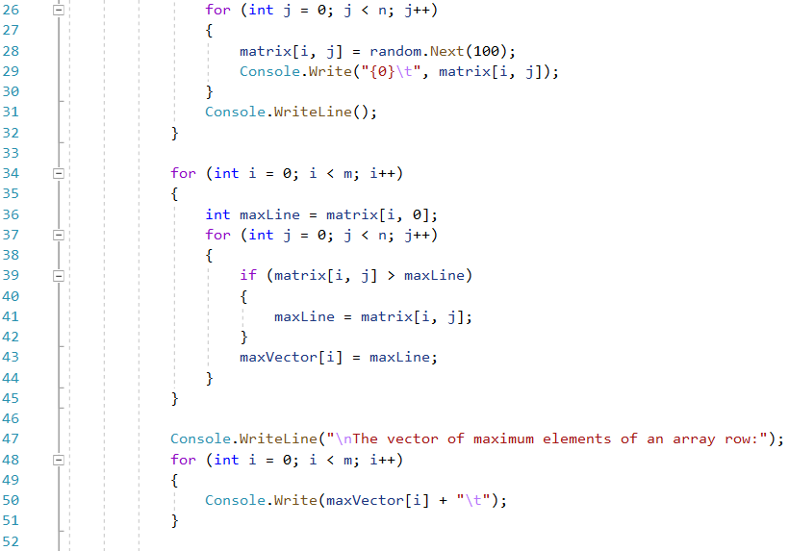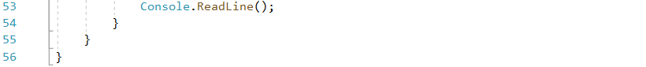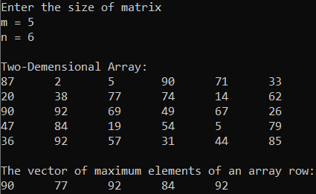

(5)

Виконати завдання 4, використовуючи jagged array

